Муниципальное бюджетное общеобразовательное учреждение
«Школа №54» города Прокопьевска
Выпуск №2 ноябрь-декабрь, 2016
Выпуск №2 ноябрь-декабрь, 2016
Выпуск №3 январь- март 2017
Газета предназначена для всех учащихся школы, учителей и родителей, предусматривает возможность учета уровня интересов и склонностей читательской аудитории, их возрастные особенности, а также требования времени.

Школьная газета «Юный репортёр»
Вот и наступил новый 2017 год!

С Новым годом, друзья,
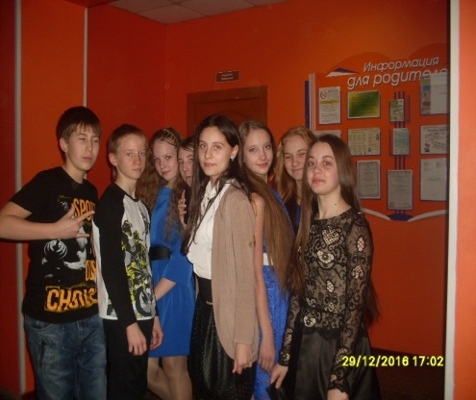
С Новым счастьем!
Пусть учеба прольется дождем!
Пусть оценки, вас радуют счастьем!
Каждый день, станет чудом и днем!
Вы порадуйте дружбой и светом!
Пусть цветет мир и ваш коллектив!
На вопросы, ищите ответы!
На учебу – терпенья и сил!

29 декабря в четверг прошла новогодняя дискотека среди 7-8 классов. К сожалению, многим не понравилась музыка, для проведения конкурсов не было микрофона. Мы развлекались как могли. В конце девочки 7 «А» класса станцевали под песню «Starships». Все были нарядные, некоторые
в новогодних шапках.
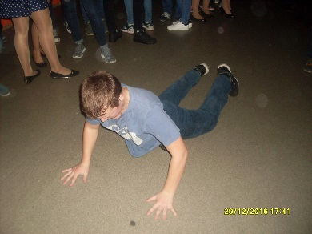
Дискотеку вели одиннадцатые классы, правда, не организованно. Хоть были и минусы, но было весело и оживленно.

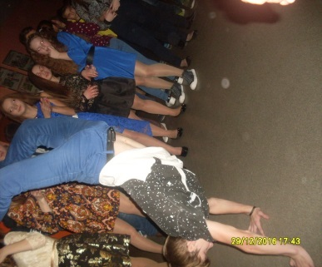

Рубрика «Интервью»

В преддверии праздника – Дня Защитника Отечества – наши журналисты взяли интервью у ученика 7 класса «Д» Полежайкина Ивана.

- Иван, как долго вы учитесь в кадетском классе?
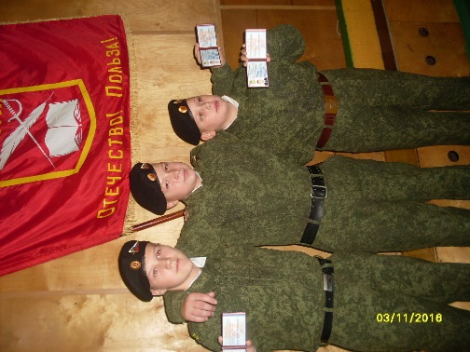
-Около года.
-Почему вы решили учиться именно здесь?
-Я хочу служить своей родине и защищать её! Поэтому и пошел в кадеты, где нас обучают военному делу. Мне всё это очень интересно.
-Сколько времени вы уделяете физической подготовке?
-У нас все по расписанию. Все занятия проходят в определенное время. Если руководители сами захотят проводить дополнительные секции, то мы с удовольствием на них ходим.
-Есть ли у Вас человек, на примере которого в будущем вы хотели бы воспитать в себе определенные качества?
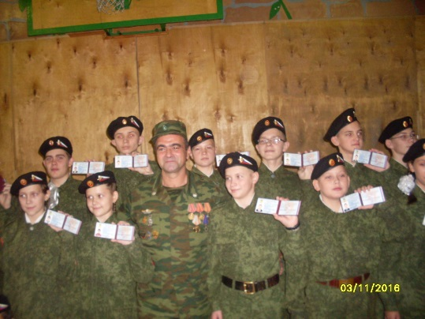
-У нас все преподаватели очень строгие, но честные и справедливые. Я хотел бы походить на многих людей, но, к сожалению, не все идеальны. Для хорошего человека достаточно иметь несколько качеств, позволяющих раскрыть свой характер в полной мере и доказать людям, что все разные и не нужно стараться быть на кого-то похожим…Каждый человек интересен по-своему.
-Успеваете ли Вы одновременно заниматься в кадетском корпусе и в школе?
-Конечно, я далеко живу, но это не мешает мне заниматься любимыми делами… Я не собираюсь бросать кадетский корпус, ведь мне там очень нравится. Также я стараюсь брать дополнительные занятия по предметам и физической подготовке.
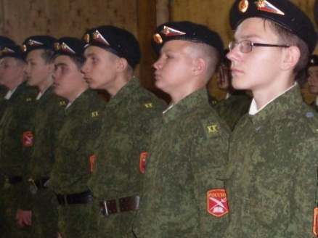
-Впереди праздник 23 февраля. Что бы вы хотели пожелать будущим защитникам Отечества?
-Побольше силы, чтобы постоять за свою Родину, и много ума, чтобы не допустить беспредел в наше родной стране. Пользуясь случаем, поздравляю всех своих преподавателей и одноклассников с наступающим праздником! Побольше позитива и добра!
- Спасибо, Иван! И мы поздравляем Вас с мужским праздником, желаем Вам всегда выходить победителем и никогда не сдаваться!

Плотникова Софья, Стерхова Татьяна, Шмакова Валерия.
Рубрика «Праздники»
В феврале много интересных праздников. Всем известный День защитника Отечества празднуют с 1922 года и отмечают 23 февраля.
История праздника дня Святого Валентина берет свое начало из Франции. Он был предложен Тиллемоном в шестнадцатом веке, а позднее в семнадцатом веке в Англии Ботлером и Дусом. Луперкалии- праздник плодородия в честь в честь богини «лихорадочной» любви и бога Фавна покровителя стад, который отмечается ежегодно четырнадцатого февраля.
20-26 февраля- отмечается Масленица. В последний день зимы мы сжигаем пугало в знак изгнания зимы.
27 февраля празднуется День оптимиста! Пока не известно, кто и когда придумал этот праздник.
Ещё один замечательный праздник мы отмечаем весной. Светлая Пасха-это христианский праздник, приходящийся на Христово Воскресенье. В 2017 году праздник будет 16 апреля. Обычно на Пасху люди ходят в церковь, делают пасхальные писанки, готовят куличи. Развлечением на этот праздник является «Битва яиц». На Светлую Пасху принято посещать родных и просто наслаждаться жизнью.
Это был календарь событий, составленный нашими журналистами.
Полуэктова Анастасия и Никифорова Софья

Профилактика суицида.
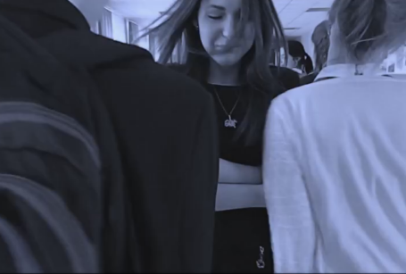
С 22 января до 21 февраля в школе прошел месячник по профилактике суицидального поведения учащихся «Улыбнись жизни, ты
ей нравишься».
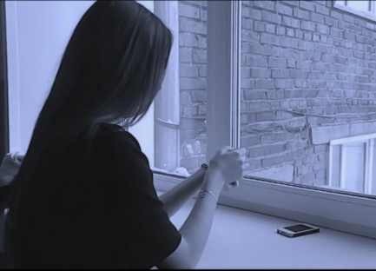
С первого по четвертые классы была проведена выставка рисунков «Жизнь из ярких красок». Пятые – шестые классы провели выставку плакатов «Я выбираю жизнь», а седьмые классы продемонстрировали выставку коллажей «Улыбнись жизни, ты ей нравишься»
Классные часы «Кто умеет веселиться, тот и горя не боится!» организовали восьмые – девятые классы. Самое сложное задание по созданию видеороликов «Все зависит от нас самих!!!» выполнили учащиеся десятых – одиннадцатых классов (см. фото из ролика). Кроме того, в восьмых – одиннадцатых классах были проведены родительские собрания «Профилактика суицидального поведения среди учащихся».
Шмакова Валерия, Стерхова Татьяна
Письменные ляпы
Запускаем новую рубрику.
Потому что мы - за чистоту русского языка! Будем публиковать смешные и веселые ошибки из сочинений и изложений наших ребят. Пусть никто не обижается, если узнает свои «ляпы».
Яд ядовитый. Мальчик кувыркнулся и вдруг мальчик вскочил. Мальчик прыгнул в сенокос. Собаки знают траву от противоядия. Герой повести «Дети подземелья Короленко». У шофера были большие нагруженные руки. Мальчик одет в курточку, и я увидела женскую заботу. Было видно, что Андрей Соколов был один. Подальше от них стоял мужчина.

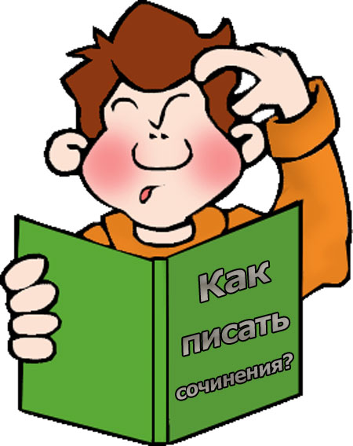
Наши советы: Как написать сочинение по картине?

Внимательно рассмотрите картину и приступайте к написанию плана. Для младших школьников достаточно отметить три пункта: вступление, в котором необходимо назвать картину, автора и жанр; основная часть, содержащая детальное описание; вывод, представляющий собой ответы на вопросы, понравилась ли картина и почему.
Для описания более многопланового произведения живописи составьте сложный план, включающий такие пункты:
1. Жанр картины, автор, название. 2. Из истории создания произведения.
3. Кто или что изображено на картине? 4. Основные микротемы.
5. Использование художником изобразительно-выразительных и композиционных средств. Соответствие их творческой манере мастера.
6. Роль этих средств в выражении авторской позиции, идеи картины.
7. Впечатления учащегося, настроение, вызываемое этим произведением живописи.
Повторите или изучите, что такое жанр картины, композиция, формат.
Нельзя начинать сочинение с фразы: «На этой картине я вижу…». При написании основной части определите, что изображено на переднем, заднем плане полотна, что является фоном. Уточните мелкие детали, которые расположены справа и слева от центра картины. Не забудьте подробно описать цветовую гамму.
Постарайтесь написать заключительную часть сочинения так, чтобы тот, кто никогда не видел этой картины, мог представить себе настроение художника, созданную им на холсте атмосферу. Отразите в конце работы собственные эмоции или даже фантазии, и тогда ваше сочинение будет иметь логическое завершение.
Алтухов Михаил, Бугров Даниил
Рубрика: Копилка кулинарных рецептов

Дорогие ребята! Присылайте нам рецепты ваших любимых блюд, которые любят в вашей семье
и вы сами обожаете готовить.

Это вкусно!
Хворост:
Мука (200 г), вода (1 ст. л.), 1 яйцо, 100 грамм сметаны, 1 ст. л. сахара, 180 грамм масла растительного, по вкусу сахарной пудры.
Приготовление: муку, сахар, яйцо, сметану, водку, перемешать и замесить тесто. Тесто раскатать в пласт толщиной не более 0,5 см, разрезать на ломтики Шириной-3см, длиной-10 см. В центре каждого ломтика сделать разрез, один конец протянуть во внутрь через отверстие. Получится фигурка.
Растительное масло раскалить и обжарить заготовки хвороста на сильном огне. Готовый хворост сразу посыпать сахарной пудрой, спусть время еще раз посыпать. Приятного аппетита пожелала Плотникова Софья.

Математический квест.

31 января 2017 года был проведен интересный математический квест между седьмыми классами. Его провела учитель математики Михайлова Ирина Александровна. После прохождения каждого этапа давали математическое задание. Первое задание было по русскому языку, одним из вопросов был «Сколько букв и звуков в русском языке?». Вторым этапом была физика, третьим - английский язык, после которого, решив задание, можно было найти кабинет, где участников ждала победа.
Участвовали все седьмые классы. После прохождения квеста участников наградили сладкими призами. Первое место – 7 «Б», на втором – 7 «А», третье место – 7 «Д», четвертое и пятое места заняли 7 «В» и «Г».
Вараксина Екатерина и Бугров Даниил.
В своей заметке хочу поднять злободневную тему: школьное дежурство.
Каждому из нас приходится дежурить по школе. Неприятно, когда на твоем посту появляется мусор. Когда нарушают правила поведения в школе: бегают, скачут, кричат. С таким поведением и до травматизма недалеко. Вы должны соблюдать школьные правила и не оскорблять дежурных ребят, делающих вам замечание. Никому не хочется подбирать чужой мусор и оттирать черные полосы на линолеуме. Согласитесь, мало приятного!
Прекратите бегать по коридорам (они такие узкие!), толкаться и оскорблять дежурных ребят! Уважайте труд технического персонала!
Надеюсь, вы меня услышали. Шмакова Валерия.
«Аврал в военном штабе».

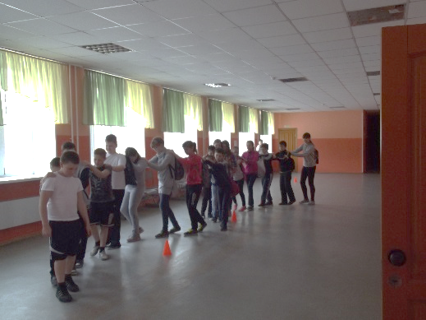
Как рассказать детям об истории нашей Родины в трудное военное время, о её смелых защитниках, как показать «боевое братство», научить их проявлять сплочённость, решительность, отвагу, взаимовыручку, умение справляться с трудностями? Как развить патриотические чувства? Только беседами и призывами, пусть даже самыми хорошими, этого не добьёшься.
Сложные нравственные и патриотические понятия дети лучше всего осваивают в игре – самой естественной и любимой для них деятельности. А если рядом с ними в этой игре находятся взрослые – педагоги, родители – результаты будут намного эффективнее.
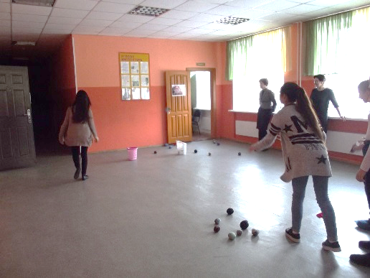
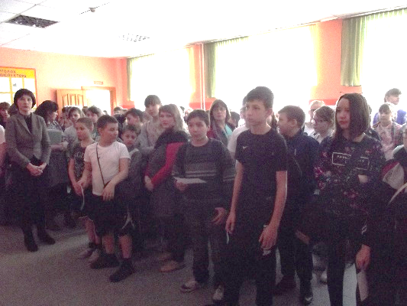
22 февраля в школе прошла военно-патриотическая игра «Аврал в военном штабе». Участие приняли школьники со 2 по 7 классы. Ребятам нужно было на 13 станциях выполнить предложенные учителями задания. Например, назвать героев Великой Отечественной войны, оказать первую медицинскую помощь, рассказать, как вести себя в чрезвычайной ситуации при наводнении, пожаре, землетрясении, спеть военные песни, вспомнить, как правильно называются памятники нашего города, а также продемонстрировать смекалку, сплоченность, интеллект. На станциях «Снайпер» и «Разведчики» ребята определяли азимут, соревновались в меткости, забрасывая мячи в корзины.
Среди начальных классов победителями стали 2 «Г», 3 «А», 4 «А». 4 «Б». Среди старших первое место заняли 7 «В», на втором- 7 «А», 5 «А», «Б», «В» классы, на третьем месте – 6 «А», 7 «Б», 7 «Г».
Такие мероприятия, несомненно, очень важны и полезны. Они не только увлекают детей, но и несут познавательный и воспитательный характер, вызывают положительные эмоции, воспитывают дружеские взаимоотношения, учат действовать вместе, сообща, объединяют детей и взрослых.

Фото и текст Бугров Даниил

Рубрика: Пионерской организации – 95!
День Пионерии.

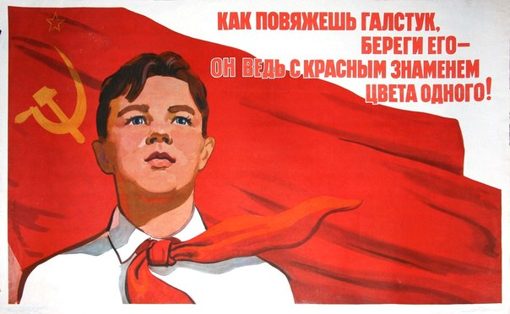
День Пионерии отмечается 19 мая. А в 2017 году пионерская организация празднует годовщину- 95 лет. Праздник основан в честь пионерского движения. Суть создания пионерии заключалась в прививании детям понятий коллективизма, дружбы, безвозмездной помощи, жизни в социалистическом обществе.
Я расскажу историю своего дедушки, Барыкина Виктора Ивановича. Мой дед пошел в школу в 1935 году. Сначала он был октябренком. Дедушка хорошо учился и был очень активным, помогал ребятам, легко находил общий язык с людьми.
В 3 классе, когда ему было 9 лет, его приняли в пионеры. Это случилось 22 апреля в день рождения В.И. Ленина, так как его оценки и поведение были достаточно хорошими, деда приняли именно в апреле, а не в мае, когда принимали остальных учеников. Он помнит, как первый раз повязали красный галстук на торжественной линейке и как он произносил клятву пионера со своими товарищами. Дедушка до сих пор очень гордится, вспоминая эти моменты. Ему очень нравилось быть пионером. Ведь это очень почетное звание и ответственное.
С детства дед был трудолюбивым, поэтому с удовольствием помогал пожилым людям, брал шефство над младшим школьниками, их дружина собирала металлолом и макулатуру. Каждый пионер в то время мечтал стать комсомольцем, и мой дедушка не был исключением. В восьмом классе он вступил в ряды Комсомольской организации.
Но до сих пор вспоминает и рассказывает нам, как интересно было побывать на пионерских слетах и принимать участие в коллективных делах своей пионерской дружины.
На данный момент есть много новых течений, мечтающих возродить традиции Пионерской организации.
В нашей школе действует детское творческое объединение «Росинки». Много полезного и нужного приносят они в школьную жизнь. Организовывают праздники (поздравление первоклашек, с Днем учителя, Днем матери, Днем смеха и др), проводят различные акции («Помоги птицам зимой», поздравление ветеранов), защищают честь школы на городских и областных мероприятиях.
Никифорова Софья
Школьные новости
C 16.01-27.01 во всех школах города, в том числе и нашей, проходила акция «Родительский патруль».
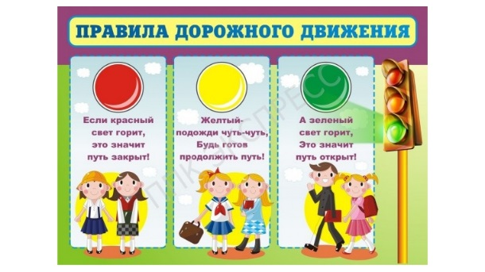
Суть акции заключается в том, что родители наблюдают за школьниками, объясняют им правила дорожного движения, показывая, где переходить дорогу.
20.01 состоялось родительское собрание для родителей первоклассников. Была встреча с инспектором ГИБДД, Симоновым Сергеем Петровичем. Он разъяснял родителям о нужде ношения первоклассниками фликеров. Побуждал следить за детьми, за тем, где они переходят дорогу, не играют ли в игру «Беги или умри».
Если вы, взрослые, думаете, что вам правила дорожного движения соблюдать не нужно, с вами ничего не произойдет, то вы глубоко заблуждаетесь и не правы. Всем нужно быть внимательным на дорогах!
Алтухов Михаил
Уборка снега.

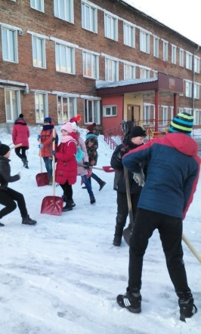
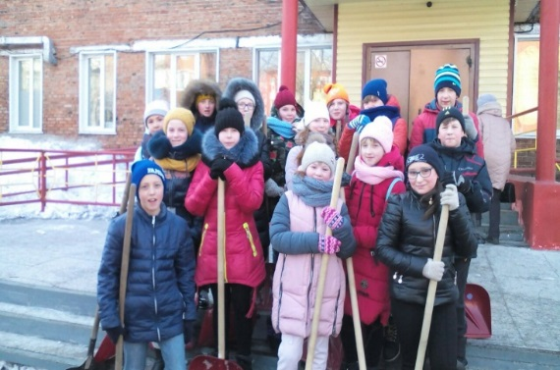
14 марта учащиеся 5-8 классов дружно вышли на уборку территории от снега. Зима в этом году была ветреная, снежная, сугробов намело до первого этажа. В теплые дни снег подтаял и смерзся в огромные валуны.

Ребята разбивали их штыковыми лопатами, а подборками переносили снег на солнечную сторону. Учащиеся хорошо справились с этой задачей, благодаря
им мы совсем скоро будем ходить по чистому асфальту.

Никифорова Софья,
Полуэктова Анастасия

Спорт- это здоровье!
В нашей школе 9 января проводились спортивные состязания по пионерболу среди седьмых классов. Все команды были достойны победы, но победитель один! К этому соревнованию все участники готовились целую четверть, но у одних не хватило игроков, других игроков, а другие все перебороли и спокойно играли. В этой спортивной игре развиваются такие качества, как ловкость, сила. Эти способности помогут начинающим спортсменам поддерживать физические качества , а также укреплять иммунитет!
Наша школа за здоровый образ жизни! Так давайте продолжать повышать свои планки как в спорте, так и в жизни!

Бугров Даниил, Алтухов Михаил

Битва хоров.

15 марта в школе искусств состоялось музыкальное соревнование. Школьники со всего города приехали туда, чтобы получить звание «Лучший школьный хор Прокопьевска». Мы не исключение. Хор школы №54 под руководством Олендер Олеси Иосифовны отправился на «битву». Подготовка к конкурсу заняла 2 месяца. Все члены хора усердно трудились над вокалом и усовершенствовали голоса. Всего в коллективе работало 19 человек. Все девочки. Каждый хорист должен иметь не только хорошие врожденные данные, но и уметь вести себя на сцене, искренне улыбаться во время выступления, хорошо танцевать. В результате наших стараний мы заняли 2 место! Жюри было довольно нашими голосами и работой. Поздравляем всех участником и руководителя с победой в городском конкурсе!
Плотникова Софья.
Рубрика «Поздравление»
С днем рождения, Лерочка!

Я хочу поздравить Шмакову Валерию, ученицу 7 «А» класса, с днем рождения!
Пусть каждое 2 января приносит тебе только хорошее!
Солнца яркого, тепла
В этот славный День Рождения,
Чтоб прекрасной жизнь была и дарила вдохновения!
Чтобы был уютным дом, и цветы благоухали,
Поселилось счастье в нем, и улыбки процветали!
Чтоб во всех делах везло, все на свете удавалось,
Было на душе тепло, и в глазах сияла радость!

Плотникова Софья

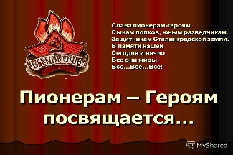
Рубрика: Мы родом не из детства – из войны…»

Началась Великая Отечественная война 1941-1945 гг.
В те страшные, горестные годы дети быстро взрослели. Они старались ни в чем не уступать взрослым, часто рисковали собственной жизнью. Подчас они были незаменимы в качестве разведчиков, связных, подрывников, медицинских сестер. Поэт Д. Самойлов написал строки:
Сороковые, роковые,
Свинцовые, пороховые…
Война гуляет по России,
А мы такие молодые!
ВОЛОДЯ ДУБИНИН – пионер-герой, 13-летний партизан, командир группы юных разведчиков. Родился в семье моряка. С раннего детства Володя был любознательным, подвижным, любил фотографировать, занимался авиамоделированием. С началом войны его семья перебралась в район Керчи. Гитлеровцы с каждым днем все ближе подбирались к городу. Руководство города стало активно готовиться к подпольной деятельности. Базой партизан были каменоломни, где было много узких расщелин, куда пролезть могли только дети. Так Володя и его друзья стали незаменимыми разведчиками в партизанском отряде. В декабре 1941 г немцы, не видя другого выхода покончить с сопротивлением каменоломен, решили их затопить вместе с находящимися внутри людьми. Именно Володя Дубинин сумел раздобыть эту информацию и вовремя предупредить товарищей о грозящей им опасности за несколько часов до начала карательной операции. Днем, рискуя своей жизнью, почти на глазах врага, пионер сумел проникнуть в катакомбы и поднять отряд по тревоге.
4 января 1944 года мальчик вызвался помочь саперам разминировать подходы к каменоломням. От взрыва мины погиб сапер и Володя Дубинин.

Наша память возвращается к именам героев, навсегда оставшимся на полях Великой Отечественной войны

Никифорова Софья,
Полуэктова Анастасия

